ФЕДЕРАЛЬНАЯ СЛУЖБА ПО НАДЗОРУ В  СФЕРЕ ЗАЩИТЫ ПРАВ ПОТРЕБИТЕЛЕЙ И БЛАГОПОЛУЧИЯ ЧЕЛОВЕКА |  |  |  | Главам г. Канаш, Вурнарского, Канашского, Ибресинского, Янтиковского муниципальных органов  Чувашской Республики  Руководителям пищевой промышленности, торговли, общепита, промпредприятий
УПРАВЛЕНИЕ ФЕДЕРАЛЬНОЙ СЛУЖБЫ ПО НАДЗОРУ В СФЕРЕ ЗАЩИТЫ ПРАВ ПОТРЕБИТЕЛЕЙ И БЛАГОПОЛУЧИЯ ЧЕЛОВЕКА ПО ЧУВАШСКОЙ РЕСПУБЛИКЕ - ЧУВАШИИ

Территориальный отдел Управления Федеральной службы по надзору в сфере защиты прав потребителей и благополучия человека по Чувашской Республике - Чувашии в городе Канаш

(Территориальный отдел Управления Роспотребнадзора по Чувашской Республике -
Чувашии в г. Канаш)
Комсомольская ул., д. 31, пом. 5, г. Канаш,
Чувашская Республика, 429330
Тел./факс (83533) 2-24-49
E-mail: kanash@21.rospotrebnadzor.ru

22.10.2024 № 21-09-00/28-1449-2024

О размещении информации на сайтах

Территориальный отдел Управления Роспотребнадзора по Чувашской Республике - Чувашии в г. Канаш в целях информирования населения просит разместить статью: «О гриппе и мерах его профилактики» на своих официальных сайтах в информационно-телекоммуникационной сети «Интернет».
«О гриппе и мерах его профилактики»
Грипп и другие острые респираторные вирусные инфекции (ОРВИ) находятся на первом месте по числу ежегодно заболевающих людей. Серовариантов других респираторных вирусов очень много, например, у риновирусов их насчитывают более 100, у аденовирусов около 60. Вирус гриппа постоянно меняет свою структуру, и новый, измененный, вариант способен поражать человека вновь. Таким образом, переболевший гриппом имеет хороший иммунитет против конкретного штамма, но этот иммунный барьер не может оградить человека от измененного варианта. Новый штамм легко проникает в организм человека через этот барьер, что приводит вновь к развитию инфекции.
Для кого опасен грипп
Особенно тяжело переносят грипп дети и пожилые люди, для этих возрастных групп очень опасны осложнения, которые могут развиться во время заболевания. Дети болеют гриппом тяжело в связи с тем, что их иммунная система еще не встречалась с данным вирусом, а для пожилых людей, так же, как и для людей с хроническими заболеваниями, вирус опасен по причине ослабленной иммунной системы.
Кто в группе риска
Дети младше 2-х лет; люди старше 60 лет; больные хроническими заболеваниями легких (бронхиальная астма, хроническая обструктивная болезнь легких и др.; больные хроническими заболеваниями сердечно -сосудистой системы (врожденные пороки сердца, ишемическая болезнь сердца, сердечная недостаточность); больные хроническими заболеваниями печени (цирроз); больные с хроническими заболеваниями почек; больные с иммунодефицитными состояниями; больные с заболеваниями эндокринной системы и нарушениями обмена веществ; беременные женщины; медицинский персонал; работники общественного транспорта, предприятий общественного питания и др.
Как происходит заражение гриппом
Грипп очень заразное заболевание. Эта инфекция передается от больного человека здоровому с невидимыми капельками слюны или слизи, которые выделяются во время чихания, кашля и даже во время разговора. Кроме того, вирус гриппа передается через грязные руки, если на них есть засохшие капельки инфицированной биологической жидкости больного человека.
Симптомы гриппа
Высокая температура (38-40°С); заложенность носа, редкий сухой кашель, першение в ротоглотке, несильная боль в горле; озноб, общее недомогание, головная боль, боли в мышцах (ногах, пояснице), слабость, боли при движении глазных яблок; отсутствие аппетита, иногда тошнота и рвота, у детей иногда отмечается также диарея.
Признаки интоксикации продолжаются около 5 дней. Если температура держится дольше, возможно, возникли осложнения.
Осложнения гриппа
Пневмония (вероятность летального исхода 40%); энцефалиты, менингиты; грипп у беременной женщины может вызвать осложнения беременности, патологии плода; обострение хронических заболеваний.
Что делать, если заболел гриппом
Заболевший человек должен оставаться дома и не создавать угрозу заражения для окружающих. Лечение заболевания проводится под контролем врача, который только после осмотра пациента назначает схему лечения и дает другие рекомендации. Больной гриппом должен соблюдать постельный режим, включить в рацион фрукты и овощи богатые витаминами, рекомендуется обильное питье.
Антибиотики и грипп
Принимать антибиотики в первые дни заболевания гриппом - большая ошибка. Антибактериальные препараты не способны справиться с вирусом, а кроме того, они убивают нормальную микрофлору и ослабляют иммунитет. Антибиотики назначаются врачом только в случае развития осложнений, вызванных присоединением бактериальной инфекции.
Профилактика гриппа
Самым эффективным способом профилактики является вакцинация. Состав вакцины против гриппа меняется ежегодно по рекомендации ВОЗ.
Прежде всего, вакцинироваться рекомендуется тем, кто входит в группу риска. Оптимальное время для вакцинации сентябрь - октябрь.
Кроме того, для профилактики гриппа
Часто и тщательно мойте руки, избегайте контактов с людьми, у которых есть признаки заболевания, регулярно проветривайте помещения, реже посещайте места скопления людей, рекомендуется использовать маску в местах скопления людей, избегайте объятий, поцелуев и рукопожатий при встречах, не трогайте лицо, глаза, нос немытыми руками, придерживайтесь здорового образа жизни, в случае появления заболевших в семье обратитесь к врачу.

Почему нужна вакцинация от гриппа
Грипп очень заразен; быстро распространяется; вызывает серьезные осложнения; протекает намного тяжелее других ОРВИ.
Вакцинация детей против гриппа возможна, начиная с 6-месячного возраста. Для надежной защиты от гриппа вакцинацию необходимо проводить ежегодно.
Как защитить от гриппа детей
Чтобы защитить от гриппа детей в возрасте до 6 месяцев, необходимо провести вакцинацию всех контактирующих с ребенком лиц до начала эпидемии гриппа. Взрослые должны соблюдать основные меры профилактики. В период эпидемии запрещено посещать с младенцем места массового скопления людей, а также не рекомендуется собирать дома гостей.
Детей старше 6 месяцев можно прививать от гриппа и, кроме этого, чаще гулять с ребенком на свежем воздухе, воздержаться от посещения мест массового скопления людей.
Вакцинация против гриппа и беременность
Применять вакцину против гриппа у беременных необходимо в связи с тем, что они входят в группу риска по развитию тяжелых форм заболевания. Исследования последних лет доказали безопасность вакцинации против гриппа у беременных женщин.

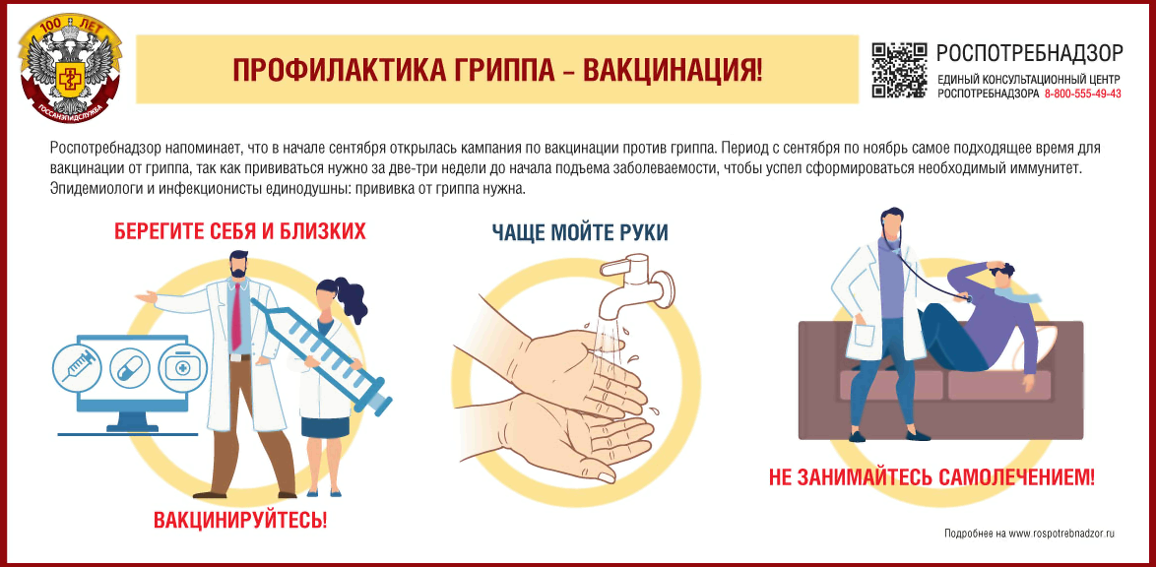

Информация предоставлена с сайта https://21.rospotrebnadzor.ru/

Начальник территориального отдела Л.А. Николаев

Бартязова Галина Николаевна
8(83533)20200

